ПРАКТИЧЕСКАЯ РАБОТА №1
Работа с событиями клавиатуры в Windows Forms
Задание 1
Создайте форму с надписью (Label). При нажатии клавиш A, B, C и D в надписи должно отображаться название последней нажатой клавиши. Например, при нажатии A надпись должна содержать «Нажата клавиша A».
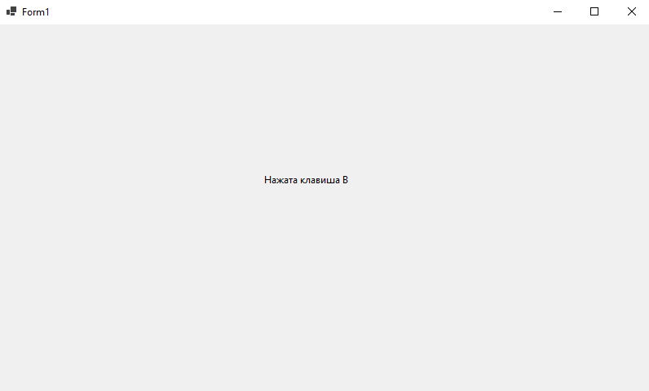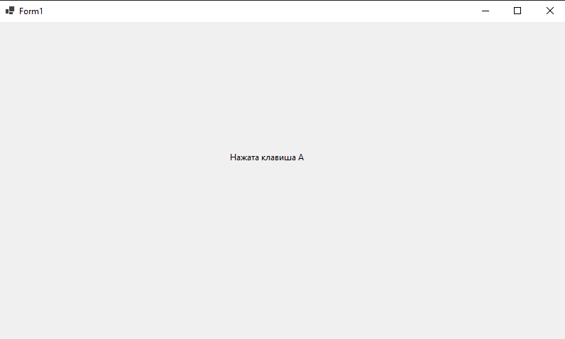
Код задания:
using System;
using System.Drawing;
using System.Windows.Forms;
class Program
{
static void Main()
{
Application.EnableVisualStyles();
Form f = new Form();
f.Text = "Задание 1";
f.ClientSize = new Size(450, 180);
f.KeyPreview = true;
Label l = new Label();
l.Text = "Нажмите A, B, C или D";
l.Dock = DockStyle.Fill;
l.TextAlign = ContentAlignment.MiddleCenter;
f.Controls.Add(l);
f.KeyDown += (s, e) =>
{
if (e.KeyCode == Keys.A) l.Text = "Нажата клавиша A";
if (e.KeyCode == Keys.B) l.Text = "Нажата клавиша B";
if (e.KeyCode == Keys.C) l.Text = "Нажата клавиша C";
if (e.KeyCode == Keys.D) l.Text = "Нажата клавиша D";
};
Application.Run(f);
}
}

Задание 2
Создайте форму с надписью (Label). При нажатии клавиши Space в надписи должно отображаться количество нажатий пробела. При нажатии Backspace счётчик должен уменьшаться на 1. При нажатии Escape счётчик должен сбрасываться в 0.
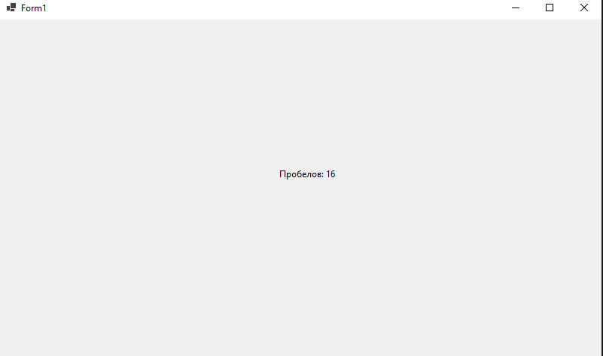
Код задания:
using System;
using System.Drawing;
using System.Windows.Forms;
class Program
{
static void Main()
{
Application.EnableVisualStyles();
Form f = new Form();
f.Text = "Задание 2";
f.ClientSize = new Size(500, 200);
f.KeyPreview = true;
Label l = new Label();
l.Text = "Пробелов: 0";
l.Dock = DockStyle.Fill;
l.TextAlign = ContentAlignment.MiddleCenter;
f.Controls.Add(l);
int count = 0;
f.KeyDown += (s, e) =>
{
if (e.KeyCode == Keys.Space) count++;
else if (e.KeyCode == Keys.Back) count--;
else if (e.KeyCode == Keys.Escape) count = 0;
l.Text = "Пробелов: " + count;
};
Application.Run(f);
}
}

Задание 3
Создайте форму с надписью (Label). Программа должна определять, какую клавишу нажал пользователь. Если нажата цифра от 0 до 9, в надписи должно появляться сообщение «Нажата цифра». Если нажата буква — «Нажата буква». Для определения символа использовать событие KeyPress.
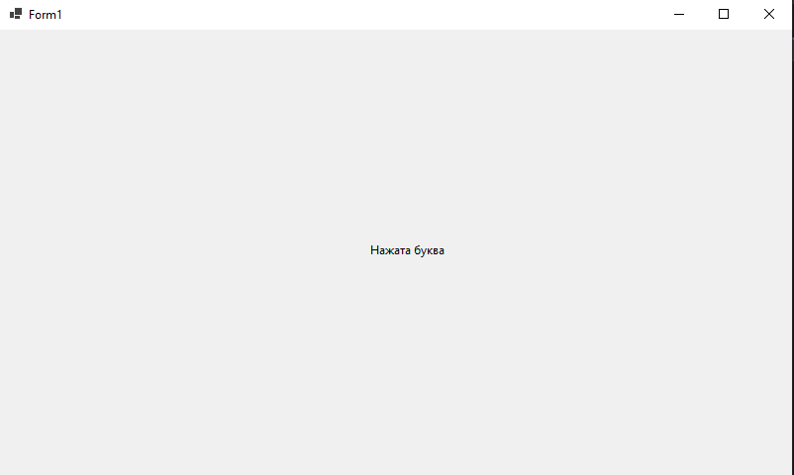
Код задания:
using System;
using System.Drawing;
using System.Windows.Forms;
class Program
{
[STAThread]
static void Main()
{
Application.EnableVisualStyles();
Form f = new Form();
f.Text = "Задание 3";
f.ClientSize = new Size(450, 180);
f.KeyPreview = true;
Label l = new Label();
l.Text = "Нажмите цифру или букву";
l.Dock = DockStyle.Fill;
l.TextAlign = ContentAlignment.MiddleCenter;
f.Controls.Add(l);
f.KeyPress += (s, e) =>
{
if (char.IsDigit(e.KeyChar)) l.Text = "Нажата цифра";
else if (char.IsLetter(e.KeyChar)) l.Text = "Нажата буква";
};
Application.Run(f);
}
}

Задание 4
Создайте форму с надписью (Label). Пользователь должен ввести с клавиатуры несколько символов. При вводе каждой цифры значение счётчика должно увеличиваться на 1. При вводе буквы счётчик изменяться не должен. В надписи отображать количество введённых цифр.
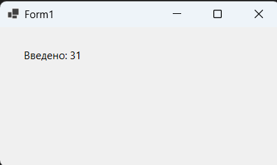
Код задания:
using System;
using System.Drawing;
using System.Windows.Forms;
class Program
{
static void Main()
{
Application.EnableVisualStyles();
Form f = new Form();
f.Text = "Задание 4";
f.ClientSize = new Size(450, 180);
f.KeyPreview = true;
Label l = new Label();
l.Text = "Введено: 0";
l.Dock = DockStyle.Fill;
l.TextAlign = ContentAlignment.MiddleCenter;
f.Controls.Add(l);
int count = 0;
f.KeyPress += (s, e) =>
{
if (char.IsDigit(e.KeyChar)) count++;
l.Text = "Введено: " + count;
};
Application.Run(f);
}
}

Задание 5
Создайте форму с надписью (Label). Реализуйте простой переключатель режимов с помощью клавиш. При нажатии F1 в надписи должно появляться «Режим 1», при F2 — «Режим 2», при F3 — «Режим 3». При нажатии Escape надпись должна содержать «Режим выключен».
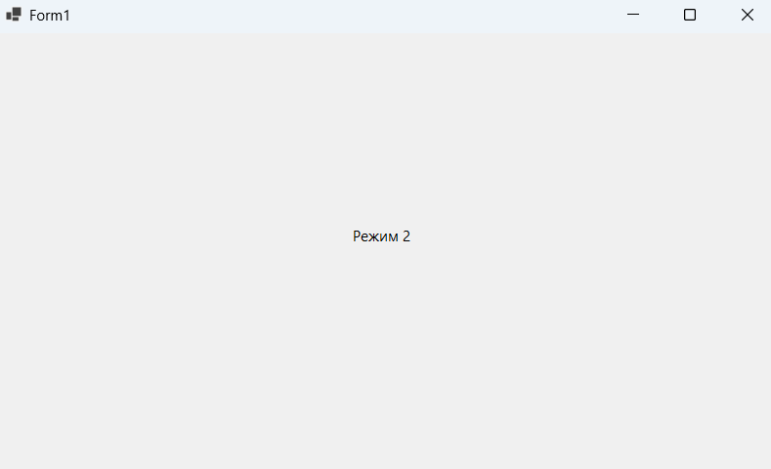
Код задания:
using System;
using System.Drawing;
using System.Windows.Forms;
class Program
{
static void Main()
{
Application.EnableVisualStyles();
Form f = new Form();
f.Text = "Задание 5";
f.ClientSize = new Size(450, 180);
f.KeyPreview = true;
Label l = new Label();
l.Text = "Режим выключен";
l.Dock = DockStyle.Fill;
l.TextAlign = ContentAlignment.MiddleCenter;
f.Controls.Add(l);
f.KeyDown += (s, e) =>
{
if (e.KeyCode == Keys.F1) l.Text = "Режим 1";
else if (e.KeyCode == Keys.F2) l.Text = "Режим 2";
else if (e.KeyCode == Keys.F3) l.Text = "Режим 3";
else if (e.KeyCode == Keys.Escape) l.Text = "Режим выключен";
};
Application.Run(f);
}
}

Задание 6
Создайте форму с надписью (Label). Реализуйте управление значением с помощью клавиатуры: Up увеличивает число на 1, Down уменьшает число на 1, Home устанавливает значение 0, а End устанавливает значение 100. Текущее значение постоянно отображается в Label.
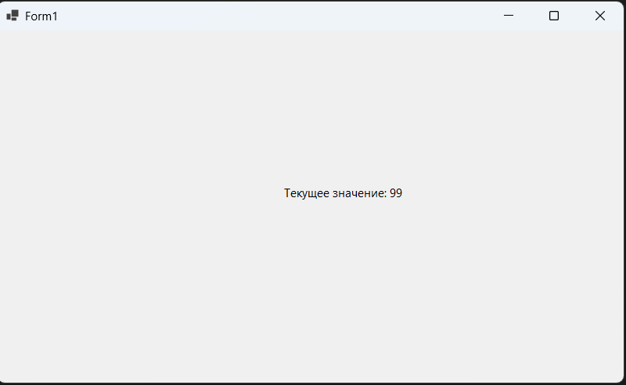
Код задания:
using System;
using System.Drawing;
using System.Windows.Forms;
class Program
{
static void Main()
{
Application.EnableVisualStyles();
Form f = new Form();
f.Text = "Задание 6";
f.ClientSize = new Size(450, 180);
f.KeyPreview = true;
Label l = new Label();
l.Text = "Текущее значение: 0";
l.Dock = DockStyle.Fill;
l.TextAlign = ContentAlignment.MiddleCenter;
f.Controls.Add(l);
int value = 0;
f.KeyDown += (s, e) =>
{
if (e.KeyCode == Keys.Up) value++;
else if (e.KeyCode == Keys.Down) value--;
else if (e.KeyCode == Keys.Home) value = 0;
else if (e.KeyCode == Keys.End) value = 100;
l.Text = value.ToString();
};
Application.Run(f);
}
}

Задание 7
Создайте форму с надписью (Label). Реализуйте несколько горячих клавиш: Ctrl + S — «Сохранение», Ctrl + C — «Копирование», Ctrl + V — «Вставка», Ctrl + Z — «Отмена действия». При нажатии обычных клавиш никаких изменений происходить не должно.
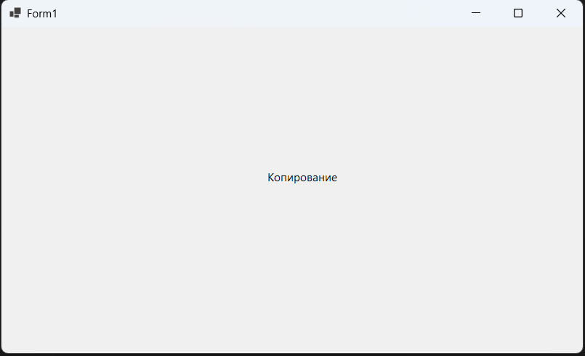
Код задания:
using System;
using System.Drawing;
using System.Windows.Forms;
class Program
{
[STAThread]
static void Main()
{
Application.EnableVisualStyles();
Form f = new Form();
f.Text = "Задание 7";
f.ClientSize = new Size(500, 200);
f.KeyPreview = true;
Label l = new Label();
l.Text = "Ctrl+S, Ctrl+C, Ctrl+V, Ctrl+Z";
l.Dock = DockStyle.Fill;
l.TextAlign = ContentAlignment.MiddleCenter;
f.Controls.Add(l);
f.KeyDown += (s, e) =>
{
if (e.Control && e.KeyCode == Keys.S) l.Text = "Сохранение";
else if (e.Control && e.KeyCode == Keys.C) l.Text = "Копирование";
else if (e.Control && e.KeyCode == Keys.V) l.Text = "Вставка";
else if (e.Control && e.KeyCode == Keys.Z) l.Text = "Отмена действия";
};
Application.Run(f);
}
}

Задание 8
Создайте форму с надписью (Label). Реализуйте систему команд с использованием разных модификаторов. Ctrl + S должно выводить «Сохранение», Ctrl + Shift + S — «Сохранение как», Alt + S — «Специальное сохранение». При нажатии только S ничего происходить не должно.
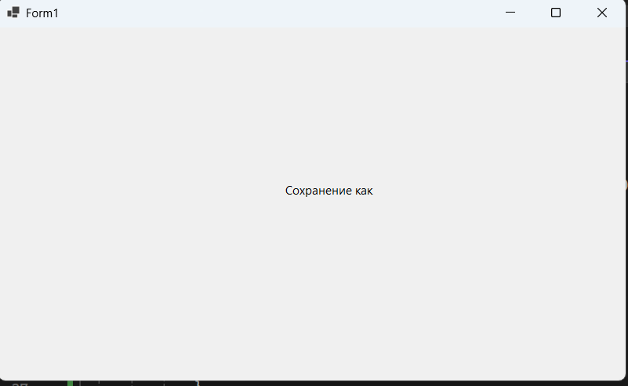
Код задания:
using System;
using System.Drawing;
using System.Windows.Forms;
class Program
{
[STAThread]
static void Main()
{
Application.EnableVisualStyles();
Form f = new Form();
f.Text = "Задание 8";
f.ClientSize = new Size(520, 200);
f.KeyPreview = true;
Label l = new Label();
l.Text = "Ctrl+S / Ctrl+Shift+S / Alt+S";
l.Dock = DockStyle.Fill;
l.TextAlign = ContentAlignment.MiddleCenter;
f.Controls.Add(l);
f.KeyDown += (s, e) =>
{
if (e.Control && e.Shift && e.KeyCode == Keys.S) l.Text = "Сохранение как";
else if (e.Control && e.KeyCode == Keys.S) l.Text = "Сохранение";
else if (e.Alt && e.KeyCode == Keys.S) l.Text = "Специальное сохранение";
};
Application.Run(f);
}
}

Задание 9
Создайте форму с надписью (Label). Реализуйте простой «режим блокировки». При нажатии Ctrl + L программа должна включать блокировку и выводить «Клавиатура заблокирована». Пока режим включён, нажатия клавиш A, B, C не должны выполнять никаких действий. При повторном нажатии Ctrl + L блокировка должна отключаться и в надписи появляться «Клавиатура разблокирована».
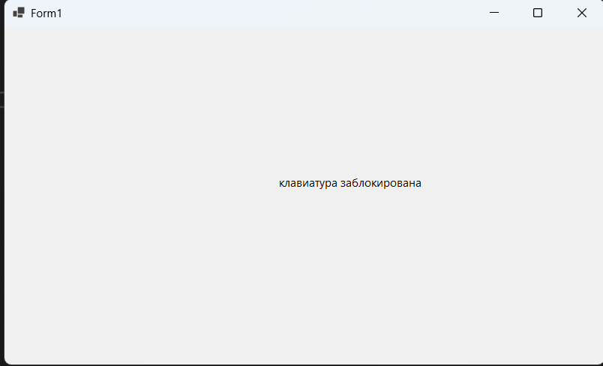
Код задания:
using System;
using System.Drawing;
using System.Windows.Forms;
class Program
{
static void Main()
{
Application.EnableVisualStyles();
Form f = new Form();
f.Text = "Задание 9";
f.ClientSize = new Size(500, 200);
f.KeyPreview = true;
Label l = new Label();
l.Text = "Ctrl+L - включить блокировку";
l.Dock = DockStyle.Fill;
l.TextAlign = ContentAlignment.MiddleCenter;
f.Controls.Add(l);
bool locked = false;
f.KeyDown += (s, e) =>
{
if (e.Control && e.KeyCode == Keys.L)
{
locked = !locked;
if (locked) l.Text = "клавиатура заблокирована";
else l.Text = "клавиатура разблокирована";
return;
}
if (locked && (e.KeyCode == Keys.A || e.KeyCode == Keys.B || e.KeyCode == Keys.C)) return;
if (e.KeyCode == Keys.A) l.Text = "Нажата A";
else if (e.KeyCode == Keys.B) l.Text = "Нажата B";
else if (e.KeyCode == Keys.C) l.Text = "Нажата C";
};
Application.Run(f);
}
}

Задание 10
Создайте форму с несколькими надписями (Label). Создайте простой клавиатурный тренажёр. В первой надписи отображается количество правильных нажатий, во второй — количество неправильных. Программа должна показывать пользователю требуемую клавишу, например «Нажмите A». Если пользователь нажимает A, количество правильных нажатий увеличивается на 1. Если нажимается другая клавиша — количество неправильных нажатий увеличивается на 1. После правильного нажатия программа должна изменить требуемую клавишу на следующую. Для определения нажатых клавиш использовать KeyDown.
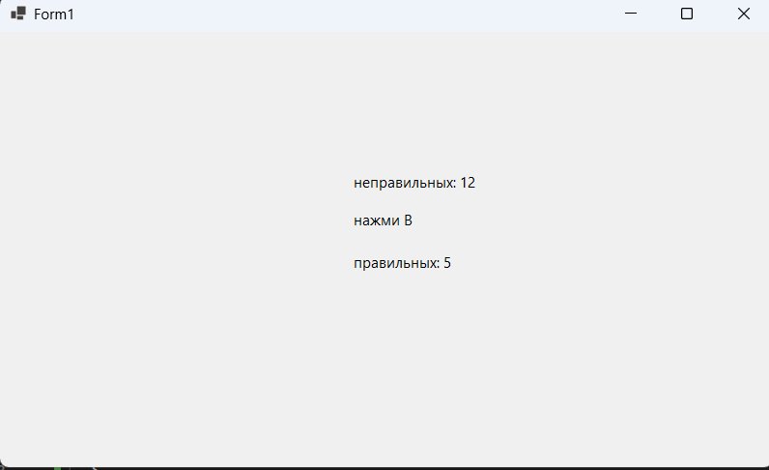
Код задания:
using System;
using System.Drawing;
using System.Windows.Forms;
class Program
{
[STAThread]
static void Main()
{
Application.EnableVisualStyles();
Form f = new Form();
f.Text = "Задание 10";
f.ClientSize = new Size(520, 260);
f.KeyPreview = true;
Label task = new Label();
task.Width = 500;
task.Height = 80;
task.Left = 10;
task.Top = 30;
task.TextAlign = ContentAlignment.MiddleCenter;
Label good = new Label();
good.AutoSize = true;
good.Left = 70;
good.Top = 150;
Label bad = new Label();
bad.AutoSize = true;
bad.Left = 300;
bad.Top = 150;
f.Controls.Add(task);
f.Controls.Add(good);
f.Controls.Add(bad);
int correct = 0;
int wrong = 0;
int index = 0;
Keys[] keys = { Keys.A, Keys.B, Keys.C, Keys.D };
good.Text = "Правильно: 0";
bad.Text = "Неправильно: 0";
task.Text = "Нажмите " + keys[index];
f.KeyDown += (s, e) =>
{
if (e.KeyCode == keys[index])
{
correct++;
index++;
if (index >= keys.Length) index = 0;
}
else
{
wrong++;
}
good.Text = "Правильных: " + correct;
bad.Text = "Неправильных: " + wrong;
task.Text = "Нажми " + keys[index];
};
Application.Run(f);
}
}

